D10333 Scheda creata il 15 gennaio 2026
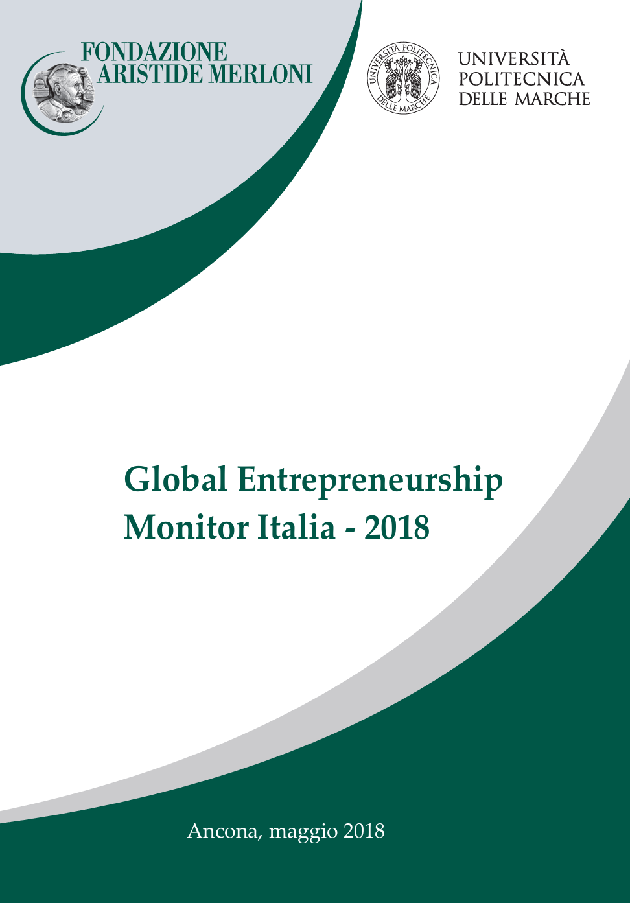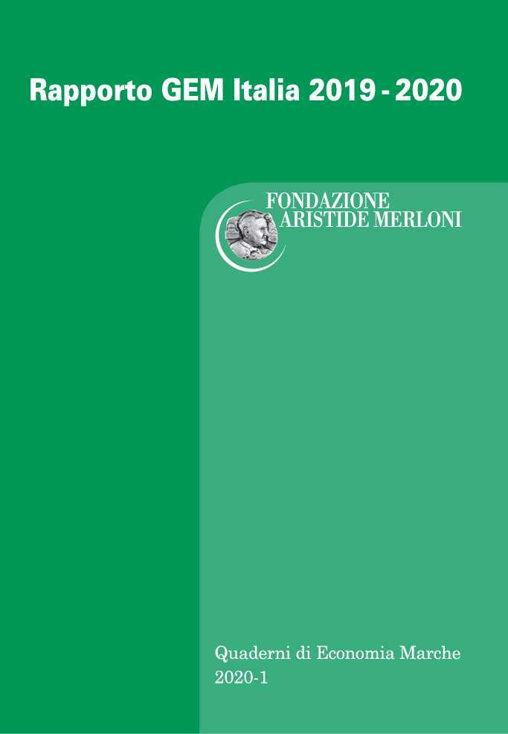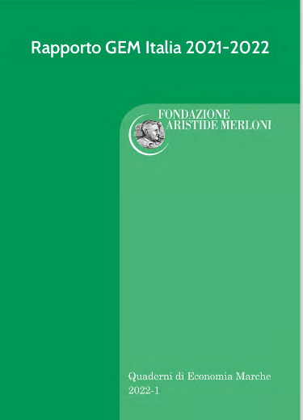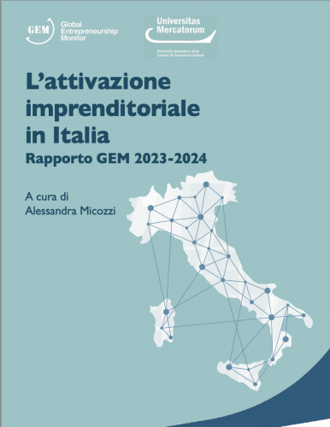
Descrizione storico-bibliografica
*Global Entrepreneurship Monitor Italia. – 2018. - Ancona : [s.n.], 2018. – 1 volume ; 31 p. ((Annuale. – In testa alla copertina: Fondazione Aristide Merloni; Università Politecnica delle Marche. - Disponibile anche online
Autore: Fondazione Aristide Merloni; Università Politecnica delle Marche
Copia digitale: 2018

*Rapporto GEM Italia... / Fondazione Aristide Merloni. – 2019/2020-2021/2022. - Fabriano : Dedalo Comunicazione visiva, 2020-2022. – 3 volumi. ((Annuale. – Disponibile anche online
Fa parte di: *Quaderni di Economia Marche
Autore: Fondazione Aristide Merloni
Copia digitale: 2019/2020-2021/2022

L'*attivazione imprenditoriale in Italia : rapporto GEM ... / a cura di Alessandra Micozzi. – 2023/2024-. - Milano : Angeli, ©2024- . - volumi : ill. ; 23 cm. ((Annuale. - In copertina: GEM Global Entrepreneurship Monitor, Universitas Mercatorum. - Disponibile anche online. - BVE1026262
Curatore: Micozzi, Alessandra <1981- >
Altro autore: GEM ; Universitas Mercatorum
Copia digitale: 2024; 2025

Soggetto: Imprenditorialità – Italia – Periodici Classe: D338.040945

Informazioni storico-bibliografiche
GEM – Global Entrepreneurship Monitor: l’economia nel mondo e in Italia
L’indagine GEM – Global Entrepreneurship Monitor è il principale strumento di conoscenza dell’attività imprenditoriale a livello mondiale, utilizzata dalle principali organizzazioni internazionali quali l’ONU, il World Economic Forum, la Banca Mondiale e l’OCSE.
L’indagine è condotta utilizzando una metodologia comune che rende possibile il confronto dei risultati ottenuti nei diversi paesi.
I risultati dell’indagine GEM forniscono un quadro dettagliato delle caratteristiche del fenomeno imprenditoriale nel nostro Paese. Essi rappresentano un contributo di informazioni e di analisi indispensabili al fine di individuare le azioni i policy per favorire l’attività imprenditoriale.
La Fondazione Aristide Merloni collabora con il Centro per l’Innovazione e l’Imprenditorialità dell’Università Politecnica delle Marche per studiare il fenomeno imprenditoriale, e l’indagine GEM si inserisce in questo quadro di ricerca.
La Fondazione condivide la convinzione, alla base del GEM, che la propensione imprenditoriale sia uno degli elementi fondamentali per assicurare prosperità e sviluppo ad un paese e ai suoi territori.
ACCEDI ALL’ARCHIVIO DEL GEM – GLOBAL ENTREPRENEURSHIP MONITOR
https://www.fondazionemerloni.it/attivita/rapporto-imprenditorialita/gem-global-entrepreneurship-monitor/.

Rapporto GEM Italia
Avviato nel 1999 dal Babson College (USA) e dalla London Business School (UK), il GEM (Global Entrepreneurship Monitor) è divenuto il principale strumento di studio dell’attività imprenditoriale a livello mondiale. Oltre alla pubblicazione dei rapporti nazionali e di un rapporto globale, il consorzio GEM mette a disposizione della comunità scientifica i dati raccolti nei diversi paesi, organizzati in forma comparabile. Elevare i tassi di attivazione imprenditoriale in tutte le fasce di età e nelle diverse condizioni in cui questa si esprime è un obiettivo fondamentale ai fini della crescita e dell’innovazione. L’indagine GEM può contribuire in modo significativo a individuare i fattori dai quali dipende la propensione imprenditoriale e a rendere maggiormente efficaci le conseguenti azioni di policy. Questo obiettivo è diventato ancora più impellente a seguito della grave crisi sociale ed economica determinata dalla pandemia da Covid-19 che ha colpito in modo significativo il nostro paese. La capacità di reazione e di ripresa dipenderà non solo dall’entità dell’intervento finanziario a livello macroeconomico ma soprattutto dalla capacità di reazione della popolazione; all’interno di quest’ultima la propensione imprenditoriale costituirà un fattore cruciale per accelerare la ripresa e per indirizzarla verso obiettivi di sostenibilità economica, ambientale e sociale. Per tale motivo, Universitas Mercatorum ha deciso di dare il proprio contributo scientifico e sociale finanziando interamente l’indagine relativa al nostro Paese. La ricerca esamina i fattori che possono influenzare la propensione imprenditoriale al fine di comprendere cosa favorisce l’imprenditorialità e quali sono le cause che, invece, contribuiscono alla discrepanza tra l'intenzione e l’effettivo avvio di nuove imprese.
L’indagine è stata pubblicata da Franco Angeli ed è disponibile al seguente link:
Pubblicazione Franco Angeli
Comunicato Stampa
Presentazione Rapporto Gem Italia a cura della Prof.ssa Alessandra Micozzi e del Prof. Donato Iacobucci
https://www.unimercatorum.it/ricerca/rapporto-gem-italia.

L'attivazione imprenditoriale in Italia Rapporto GEM 2023-2024
Authors Alessandra Micozzi
Questo rapporto presenta i risultati dell’indagine GEM (Global Entrepreneurship Monitor) per l’Italia, relativi al 2023.
Avviata nel 1999, l’indagine GEM costituisce la più estesa rilevazione dell’attività imprenditoriale a livello internazionale e ha interessato oltre 100 paesi nel mondo. L’indagine relativa al 2023 ha coinvolto 46 paesi, con interviste dirette a più di 100.000 soggetti e a circa 2.000 testimoni privilegiati. Il GEM si compone di due diverse indagini. La prima è condotta su un campione rappresentativo della popolazione adulta ed è volta ad indagare il livello e le caratteristiche dell’attività imprenditoriale. La seconda è condotta attraverso interviste ad un panel di esperti ed è finalizzata ad individuare i punti di forza e di debolezza dell’ecosistema imprenditoriale nazionale. Malgrado il recupero degli ultimi anni, il livello dell’attività imprenditoriale rimane nel nostro paese strutturalmente basso rispetto a quanto osservato negli altri paesi industrializzati e con un andamento fortemente pro-ciclico. Nel 2023 l’Italia si colloca al 36esimo posto (su 46 paesi) nel ranking globale. L’indagine GEM Italia è stata resa possibile grazie al sostegno dell’Universitas Mercatorum. Ad essa ha collaborato il Centro per l’Innovazione e l’Imprenditorialità dell’Università Politecnica delle Marche diretto dal professor Donato Iacobucci.

L’attivazione imprenditoriale in Italia Rapporto GEM 2024-2025
Authors Alessandra Micozzi (ed)
Il Rapporto GEM (Global Entrepreneurship Monitor) Italia mostra un quadro della dinamica imprenditoriale del Paese con un focus sulla propensione imprenditoriale. L’indagine GEM ha origine nel 1999 dal Babson College (USA) e dalla London Business School (UK) e ha coinvolto più di 100 Paesi nel mondo, divenendo il principale strumento di studio dell’attività imprenditoriale a livello internazionale, con una metodologia stabile e soprattutto confrontabile nel tempo e nello spazio. I risultati dell’indagine sulla popolazione adulta rappresentano un vero e proprio “frame informativo” che mette a disposizione dei diversi stakeholder i dati raccolti. L’indagine prende in considerazione i diversi aspetti che influiscono sulla propensione imprenditoriale, sia con riferimento alle variabili demografi che (età, sesso, livello di istruzione, reddito, ecc.) sia con riferimento alle variabili di contesto (burocrazia, accesso al credito, formazione imprenditoriale, sostegno istituzionale, cultura imprenditoriale, ecc.). In particolare, sono approfondite le cause che contribuiscono a spiegare la discrepanza osservata fra l’intenzione imprenditoriale, cioè l’interesse per una carriera imprenditoriale, e la sua effettiva traduzione nell’avvio di nuove imprese.
Author Biography Alessandra Micozzi
È professoressa ordinaria di Economia Applicata, preside della Facoltà di Scienze della Società e della Comunicazione e coordinatrice del Dottorato in Sostenibilità e Agenda ESG presso Universitas Mercatorum. Autrice di numerose pubblicazioni internazionali, ha co-fondato 5 start-up innovative, è Principal Investigator in numerosi progetti di ricerca nazionali e internazionali e responsabile scientifico del Contamination Lab di Universitas Mercatorum. Dal 2023 è anche coordinatrice dell’Unità Italiana del Global Entrepreneurship Monitor. https://series.francoangeli.it/index.php/oa/catalog/book/1344.

